**Работа с программой HAOZIP**

**Тип программы:** архиватор

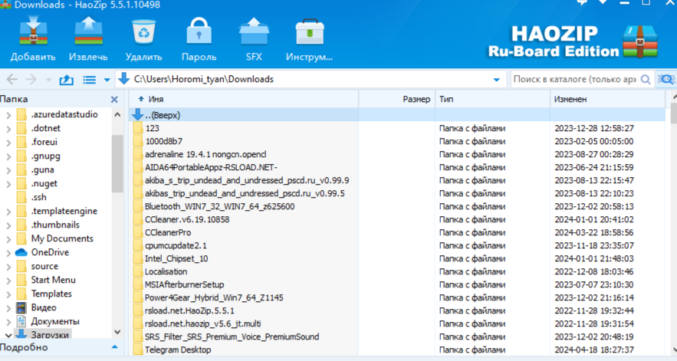

**Функции:**

* Сжатие и распаковка файлов в различных форматах
* Создание самораспаковывающихся архивов
* Защита архивов паролем
* Работа с множеством форматов архивов: ZIP, RAR, 7Z, TAR, ISO и другие

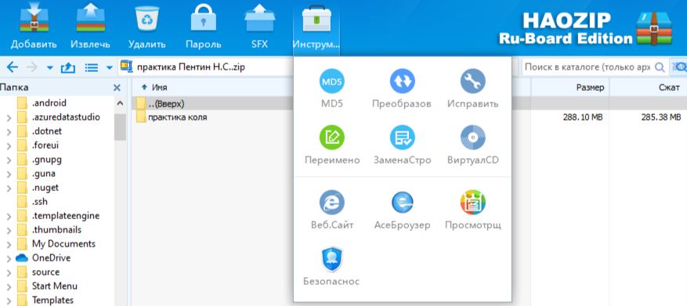

**Настройки:**

* Настройка уровня сжатия файлов
* Выбор формата архива
* Установка пароля для защиты архивов

**Проблемы при работе:**

* Некорректная работа программы при сжатии больших объемов файлов
* Не поддержка ряда форматов архивов

**Изучение всех форматов:**

Для изучения всех форматов архивов, поддерживаемых программой Haozip, необходимо провести исследование функционала программы в разделе "Форматы архивов". Там можно ознакомиться с возможностями работы с каждым из поддерживаемых форматов, их особенностями и спецификой использования.

Таким образом, программа Haozip представляет собой эффективный инструмент для работы с архивами различных форматов. Она обладает широким функционалом сжатия и распаковки файлов, а также защитой архивов паролем. Однако, при работе с программой могут возникать некоторые проблемы, связанные с обработкой больших объемов данных.